**TRABALHO – N2**

GRADUAÇÃO: Tecnologia em Análise e Desenvolvimento de Sistemas

COORDENADOR: Prof. Me. Adriana Ohashi Kei Sato

DISCIPLINA: Estrutura de dados lineares

DISCENTE: Felipe Schaitel

RM: 24112424

**Valor:** 6,0 pontos

QUESTÕES:

Imagine que você é um desenvolvedor de software em uma empresa de logística que está enfrentando problemas de eficiência na gestão de pedidos. A empresa recebe uma grande quantidade de pedidos diariamente e precisa processá-los de maneira rápida e ordenada. Atualmente, a empresa está utilizando uma **lista encadeada simples para armazenar e gerenciar os pedidos.**

No entanto, os gerentes perceberam que, **durante os picos de demanda, o tempo de acesso e manipulação dos pedidos se torna ineficiente.** Eles solicitaram a você que propusesse uma solução para otimizar o processamento dos pedidos, garantindo que a estrutura de dados utilizada seja adequada para o cenário.

Dicas para Resposta:

* Ao explicar a importância das estruturas de dados lineares, considere aspectos como organização, acessibilidade e eficiência no processamento.
* Na comparação, discuta casos específicos em que cada estrutura de dados linear seria mais eficiente.
* Na proposta de solução, utilize conceitos de complexidade de algoritmos e forneça exemplos práticos para apoiar sua justificativa.

Desafios e Respostas:

1. Explique a importância das estruturas de dados lineares no contexto da gestão de pedidos em uma empresa de logística:

As estruturas de dados lineares são array, lista ligada, matrizes, pilha e fila. Possuem duas extremidades, os elementos são organizados em uma sequência linear e entre outras características. Essa estrutura de dados utiliza menos memória quando comparada a grafos e outras estruturas não lineares..

Dados Lineares tem bastante utilidade e vantagens no contexto da gestão de pedidos, no mercado etc. Alguns desses pontos positivos dessa estrutura são Organização sequencial dos pedidos e simplicidade de implementação.

1. Compare a lista encadeada simples com outras estruturas de dados lineares, como pilhas e filas, discutindo as vantagens e desvantagens de cada uma no contexto da gestão de pedidos:

**Lista Ligada:** Os itens podem estar em qualquer espaço da memória. Cada item tem o endereço do próximo item da lista. No fim vários itens estão salvos em espaços aleatórios, possuem endereços para localizarmos o próximo e dessa forma estão ligados na memória. Como na lista encadeada os itens não estão salvos contiguamente então não é possível ver instantaneamente o índice de um item específico na memória. Lista Encadeada é uma boa alternativa para acrescentar ou remover itens em uma lista mas tem um problema. Essa estrutura de dados é mais lenta para localizar um item específico, por exemplo o último da lista, porque vai precisar passar item por item para localizar os endereços. Para adicionar um item é feito no inicio ou no fim.

**Array:** É uma estrutura básica de dados. Permite o armazenamento contiguamente (um item ao lado do outro) de valores internamente. Funcionando como uma lista de itens. A array é uma ótima estrutura para leituras rápidas, não tem a necessidade de olhar cada elemento. Porque é possível utilizar o número do índice para acessar. Uma desvantagem da array é que a inserção e remoção de itens na lista são mais demorados. Pode acontecer de ter que mover uma parte ou até mesmo todos os itens da lista para inserir um item.

**Fila:** Aditya Y. Bhargava em seu livro aprendendo algoritmos de forma ilustrada, compara as Filas, estrutura de dados FIFO, com as filas reais de espera do nosso dia-a-dia porque as duas funcionam do mesmo jeito. Por exemplo, em uma fila no caixa do banco, assim que vagar o caixa a pessoa seguinte vai utilizá-lo e logo depois vai ser a próxima que estava atrás assim sucessivamente. E o mesmo acontece com a estrutura de dados FIFO.

FIFO (First in, First Out) que significa primeiro a entrar, primeiro a sair. Entretanto, uma desvantagem da fila é que não é possível acessar elementos aleatórios. O que é possível de fazer é enfileirar (enqueue) e desenfileirar (dequeue).

**Pilha:** é uma estrutura de dados. Enquanto filas são FIFO as pilhas, apesar de ter seu funcionamento similar, são LIFO (Last in, First Out) que significa “Último a entrar, primeiro a sair.” O acesso é feito a partir do item mais recente da pilha. Pilhas assim como filas são estruturas de dados que não permitem a busca aleatória de qualquer item. Apenas é possível utilizar as operações de Pop(retirar do topo), push (inserir no topo da pilha) e Top (verificar o topo). Essa estrutura é utilizada em funções recursivas nos compiladores

1. Proponha uma solução alternativa para otimizar o processamento dos pedidos, justificando a escolha da estrutura de dados sugerida. Considere aspectos como complexidade de tempo, facilidade de implementação e escalabilidade.

Uma alternativa para resolver este problema é utilizar estrutura de dados híbrida de array e lista ligada.

No livro Aprendendo algoritmos de forma ilustrada, Aditya Y. Bhargava traz um exemplo sobre como o Facebook utiliza tanto a lista encadeada quanto array para armazenar nomes de login. Assim facilita tanto a pesquisa de itens, por exemplo nome de um login, quanto a inserção de itens, como o caso de alguém que acabou de criar uma conta. Na figura 01 é possível ver de forma concreta um modelo que representa como é estrutura de dados híbrida. .

Figura 01

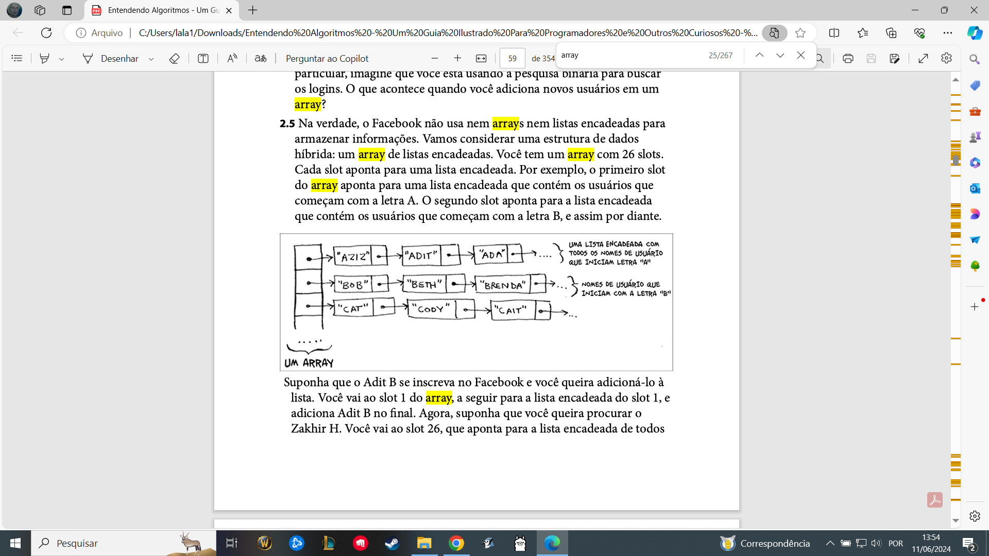

Fonte: Ilustração Aditya Y. Bhargava

É uma estrutura de dados híbrida. Pois em uma array cada slot contém uma lista encadeada.

Dessa forma é possível otimizar a eficiência, atualizar e re-aproveitar o atual sistema em uso. Sem a necessidade de criar algo novo do zero.

Referências Bibliográficas:

* BHARGAVA, Aditya Y. Aprendendo algoritmos de forma ilustrada. Trad. [BrodTec]. 1. ed. [São Paulo]: [Novatec], [2017].